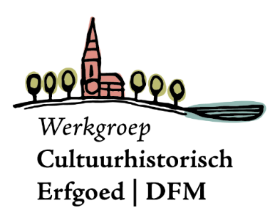

**Persbericht**

**‘It Gouden Haske 2021’ – Verkiezing Moaiste Monumint De Fryske Marren.**

**Oudemirdum** – **Molens, torens, kerken, prachtige historische panden …, De Fryske Marren heeft het allemaal. Maar wat is het ‘Moaiste Monumint’?**

In de Fryske Marren bevinden zich veel beeldbepalende monumenten. Deze staan één keer per jaar, tijdens de Open Monumentendag, in het zonnetje. Verder zijn er op dit terrein geen initiatieven om zowel de Rijks- als Gemeentelijke Monumenten voor het voetlicht te plaatsen.

De werkgroep Cultuurhistorisch Erfgoed DFM heeft derhalve in 2017, i.s.m. Museum Joure, Stichting Oud Lemmer en de Stichting Dorpsbehoud Lemsterland,  gedacht om meer aandacht te schenken aan onze monumenten door middel van de verkiezing van het mooiste monument van onze gemeente.

Er zijn inmiddels een aantal monumenten genomineerd. De beoordeling vindt plaats op basis van vooraf opgestelde criteria en worden beoordeeld door de jury, bestaande uit ir. Frank Terpstra, lid van de BRM,  ds. Johan Heegsma en architect Wytze Bouma. Speciaal voor het winnende monument heeft de werkgroep een beeldje, It Gouden Haske, laten ontwerpen en vervaardigen door kunstenaar Bram de Smit uit Harich.

It Gouden Haske zal worden uitgereikt aan de eigenaar/beheerder van It Moaiste Monumint tijdens het Symposium op 10 september aanstaande in De Oerdracht in Joure.

Einde persbericht. Voor meer informatie over It Gouden Haske kunt u contact opnemen met de voorzitter van de Werkgroep Cultuurhistorisch Erfgoed, mevr. Drs. Minke Hiemstra 06-11000008. Voor meer informatie over de Open Monumentendag kunt u contact opnemen met Bezoekerscentrum Mar en Klif, Sabine Boode 0514-571777, 06-30425513